PC12 Doc. 20.3
CONVENCIÓN SOBRE EL COMERCIO INTERNACIONAL DE ESPECIES
AMENAZADAS DE FAUNA Y FLORA SILVESTRES
____________
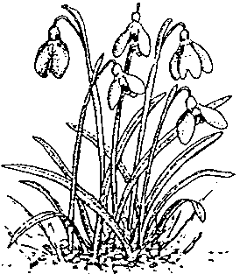
Duodécima reunión del Comité de Flora
Leiden (Países Bajos), 13-17 de mayo de 2002
Cuestiones dimanantes de la PC11, no incluidas en el orden del día
RelaCIONES ENTRE LA PRODUCCIóN ex situ Y LA CONSERVACIóN in situ
1. El presente es un documento de trabajo para la 18a. Reunión del Comité de Fauna. La Secretaría presentará un informe sobre los resultados de las deliberaciones sobre el mismo en la 12a. Reunión del Comité de Flora.

PC12 Doc. 20.3
Anexo
(AC18 Doc. 10)

CONVENCIÓN SOBRE EL COMERCIO INTERNACIONAL DE ESPECIES
AMENAZADAS DE FAUNA Y FLORA SILVESTRES

___________________
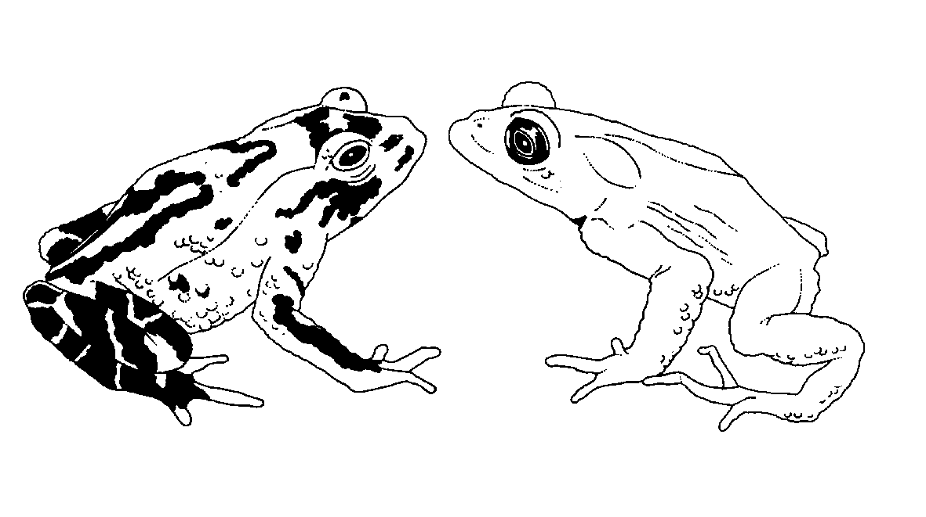
Decimoctava reunión del Comité de Fauna
San José (Costa Rica), 8-12 de abril de 2002

RelaCIONES ENTRE LA PRODUCCIóN ex situ Y LA CONSERVACIóN in situ
Este documento fue preparado por la Secretaría.
1. En la Decisión 11.102, relativa a los establecimientos que crían en cautividad con fines comerciales especímenes de especies animales del Apéndice I, se estipula que “el Comité de Fauna debe examinar los complejos aspectos relacionados con el origen del plantel reproductor fundador y la relación entre los establecimientos de cría ex situ y la conservación de especies in situ y, en colaboración con las organizaciones interesadas, determinar posibles estrategias y otros mecanismos mediante los cuales los establecimientos de cría ex situ pueden contribuir a incrementar la recuperación y/o la conservación de las especies en los países de origen, y presentar un informe sobre los resultados obtenidos a la 12a. reunión de la Conferencia de las Partes”.
2. Mediante la Notificación a las Partes No. 2001/091, de 19 de diciembre de 2001 (véase el Anexo 1), la Secretaría invitó a todas las Partes y organizaciones a que remitiesen información sobre las relaciones entre la producción ex situ y la conservación in situ para cualquier especie incluida en los Apéndices de la CITES. En el momento de redactar el documento, no se había recibido respuesta alguna.
3. La Secretaría participó en un cursillo práctico organizado por la UICN sobre el impacto de la producción en cautividad y la propagación artificial con fines comerciales sobre la conservación de las especies silvestres, que se celebró en White Oaks, Florida, Estados Unidos de América, en diciembre de 2001. En el Anexo 2 se adjunta un resumen de los resultados de dicho cursillo. Algunos elementos de este cursillo son especialmente relevantes para la tarea que se le ha encomendado al Comité de Fauna, y podría ser útil solicitar a la UICN qué medidas piensa aplicar en seguimiento de dicho cursillo. Una de las recomendaciones del cursillo se refiere a la evaluación de las posibles consecuencias de la cría en cautividad con fines comerciales sobre la conservación de las poblaciones silvestres, siguiendo un enfoque semejante al de la lista de referencia preparada por la UICN respecto la formulación de dictámenes sobre extracciones no perjudiciales del medio silvestre para las especies incluidas en los Apéndices de la CITES (documento Inf. 11.6). Cabe la posibilidad de que este enfoque sea de utilidad en el contexto de la CITES.
4. Preocupa a la Secretaría el hecho de que el Comité de Fauna tal vez no pueda cumplir con la Decisión 11.102, atendiendo a la información proporcionada por las Partes y las organizaciones interesadas. Sin embargo, a juicio de la Secretaría, la cuestión es importante y debería examinarse con mayor detalle, tomando en consideración las deliberaciones en el Convenio sobre la Diversidad Biológica acerca del acceso a los recursos genéticos.
5. La Secretaría solicita al Comité que recomiende a la Conferencia de las Partes que se siga examinando esta cuestión después de la CdP12.

Anexo 1
No. 2001/091 Ginebra, 19 de diciembre de 2001
ASUNTO:
Relaciones entre la producción ex situ y la conservación in situ
1. En la Decisión 11.102, en relación con los establecimientos que crían en cautividad con fines comerciales especímenes de especies animales del Apéndice I, se dispone que el Comité de Fauna “debe examinar los complejos aspectos relacionados con el origen del plantel reproductor fundador y la relación entre los establecimientos de cría ex situ y la conservación de especies in situ y, en colaboración con las organizaciones interesadas, determinar posibles estrategias y otros mecanismos mediante los cuales los establecimientos de cría ex situ pueden contribuir a incrementar la recuperación y/o la conservación de las especies en los países de origen, y presentar un informe sobre los resultados obtenidos a la 12a. reunión de la Conferencia de las Partes”.
2. La Secretaría es consciente de una serie de críticas u opiniones divergentes sobre esta cuestión. Dichas opiniones pueden dimanar de situaciones que no se ajustan a la mayoría de los sistemas de producción ex situ (es decir, los establecimientos de cría en cautividad y de reproducción artificial), aunque no sea preciso que los establecimientos de cría ex situ sean sinónimos de los programas de conservación. A continuación se exponen algunas de estas opiniones:
i) el establecimiento de sistemas de producción ex situ puede tener consecuencias inesperadas como el riesgo de originar la falta de incentivos para la protección del hábitat y la conservación in situ, por ejemplo, exigiendo controles menos estrictos al comercio de especímenes procedentes de establecimientos de cría en cautividad que de otros sistemas de producción (haciendo con ello que sea más fácil y más barato producir especímenes para el comercio a través de cría en cautividad que mantener las poblaciones silvestres y sus hábitat mediante una extracción controlada);
ii) la producción ex situ para el comercio puede resultar en un desplazamiento de la producción y el comercio de los Estados del área de distribución a los países que no forman parte del área de distribución, probablemente en detrimento de la conservación in situ y/o del desarrollo socioeconómico de los Estados del área de distribución. Esto plantea la cuestión de la propiedad de los recursos genéticos (es decir, la medida en que los países de origen deberían beneficiarse del comercio de especies incluidas en la CITES) y de si la CITES puede aportar su contribución para abordar esta cuestión en el foro del Convenio sobre la Diversidad Biológica;
iii) puede suponerse erróneamente que los sistemas de producción ex situ, como los establecimientos de cría en cautividad, en el sentido general en que se interpreta el término, no tienen impactos negativos para la conservación (y más grave aún, la suposición de que los establecimientos de cría en cautividad por definición contribuyen a la conservación de las especies en el medio silvestre), cuando de hecho los establecimientos de cría en cautividad pueden tener impactos considerablemente negativos, por ejemplo, los establecimientos de cría en cautividad de especies animales del Apéndice I que no cumplen los criterios para el registro;
iv) el continuo uso de los establecimientos de producción ex situ para blanquear especímenes capturados en el medio silvestre sin la debida autorización o especímenes comercializados ilegalmente; y
v) parece que no se aprecia la vulnerabilidad de algunas comunidades a los controles comerciales innecesarios y al acceso imprevisible a los mercados de consumo, como puede resultar de las políticas normativas en pro de los sistemas de producción ex situ.
3. En su 16a. reunión, el Comité de Fauna respaldó una propuesta de la Secretaría para:
i) solicitar a las Autoridades Administrativas que proporcionen información sobre las relaciones entre los establecimientos de cría en cautividad y los programas de conservación in situ a escala nacional e internacional;
ii) solicitar a otras organizaciones competentes y, en particular, al Programa sobre el Comercio de Especies Silvestres de la CSE/UICN, al Grupo de Especialistas sobre Cría en Cautividad en favor de la Conservación de la CSE/UICN y al Grupo de Especialistas en Reintroducción de la CSE/UICN, a que informen al Comité sobre el particular;
iii) establecer un proyecto, que se financiaría con fondos externos, para examinar los recursos económicos (que incluyan la importancia socioeconómica relativa) del comercio de especímenes de los distintos sistemas de producción;
iv) diseñar un proyecto, que se financiaría con fondos externos, para analizar el impacto para la conservación de los distintos sistemas de producción, centrándose en un determinado número de especies seleccionadas; y
v) explorar la posibilidad de cooperar con el Convenio sobre la Diversidad Biológica al respecto.
4. En las últimas reuniones de los Comités de Fauna y de Flora se examinaron los aspectos del posible impacto de los sistemas de conservación ex-situ sobre las poblaciones silvestres, en el marco de la formulación de dictámenes sobre las extracciones no perjudiciales del medio silvestre para especímenes de especies del Apéndice II, y el desarrollo de un sistema de clasificación para los distintos sistemas de producción de especies incluidas en los Apéndices de la CITES. En ambos Comités se expresó consenso en que no se comprendían plenamente ni las relaciones entre las poblaciones silvestres y una serie cada día más compleja de sistemas de producción ex situ, ni los posibles impactos de dichos sistemas sobre las poblaciones silvestres y, por ende, esta cuestión debería examinarse pormenorizadamente para todas las especies de fauna y flora incluidas en los Apéndices de la CITES.
5. En consecuencia, se invita a todas las Partes y organizaciones a proporcionar información sobre las relaciones entre los sistemas de producción ex situ y los programas de conservación in situ para cualquier especie incluida en los Apéndices de la CITES, en particular en relación con las cuestiones a que se hace alusión en el párrafo 2, proporcionando ejemplos, en la medida de lo posible.
6. La Secretaría tiene el propósito de utilizar la información recibida para desarrollar las medidas a que se hace referencia en el párrafo 3, con consulta con los Comités de Fauna y de Flora. La Secretaría mucho agradecería que la información solicitada obrase en su poder a más tardar el 31 de marzo de 2002.
Anexo 2
(English only/ Seulement en anglais/ Únicamente en inglés)

The impact of commercial captive production/ artificial propagation
in relation to wild species conservation

Results of a workshop organised by IUCN - The World Conservation Union
and hosted by the Gilman Foundation
Summary
Demand for the use of wild species is increasing as human populations grow and the poverty gap widens. As many wild species are already over-used, a number of agencies are recommending that wild species be brought into captive production or cultivation systems (CCP). However, the conservation impacts of such production systems are poorly understood, on one hand such production may reduce the harvest of wild populations, but on the other it can lead to environmental degradation, pollution and loss of genetic diversity as well as loss of incentives to conserve wild populations. To identify the conservation impacts of commercial captive breeding and begin to develop guidance to deal with these impacts, IUCN SSC convened a small workshop with three working groups. The groups dealt respectively with cultivation of plants for the medicinal and horticultural trade, aquaculture and the captive production of terrestrial fauna.
The results obtained from the three groups were remarkably complimentary as they tackled different aspects of the issue. The questions identified as important by all groups are summarised and synthesised below and formed the starting point for developing the various actions recommended by the different groups:
- How are terms used in the industry defined?
- Who benefits from CCP?
- Who approves/administrates/ regulates CCP?
- How to assess conservation benefits of a particular production system?
- What is the appropriate decision making process to develop a product from wild collection to production to marketing and permitting?
- How to deal with genetics and domestication/ GMO issues and their conservation impacts?
- Which hazards are relevant - invasive species, disease, environmental impact and how to address them?
- How to deal with the challenges associated with the market place; the difficulty for industry of dealing with increasingly complex regulation; the equitable sharing of benefits associated with product development that occurs well away from the point of origin of the original wild species?
- What is the role of the consumer in shaping demand, regulation, and pricing?
- How to ensure a balanced view of the conservation risks and benefits and recognition of the cultural aspects involved in supply and demand?
The groups developed a risk assessment framework for investigating the impacts of captive breeding and artificial propagation on the conservation of species. Currently there are no agreed definitions or descriptions of production systems so it is difficult to categorise the systems and to determine which are most likely to be beneficial to both conservation and livelihoods. Consequently, the plant group in particular felt that it will be necessary to look at the characteristics on which such systems can be grouped if generalisations about the costs and benefits of such systems are to be drawn out. For fauna, the working group demonstrated a preliminary classification methodology (based on work presented to the Animals Committee by Hank Jenkins) to characterise production systems on the basis of their dependence on the wild population coupled with the degree of management control that is exercised over captive breeding operations.
To develop a risk assessment approach, the fauna group, having categorised some production systems, were able to examine the perceived positive and negative impacts of several types of production system on conservation. They then identified the various stakeholders impacted by the production systems and examined the conservation costs and benefits to particular stakeholders. Once costs to stakeholders have been identified it is possible to go on and develop activities to mitigate these impacts. The fauna group identified some concrete activities to develop for change.
Both the plant and aquaculture groups also focussed on the need for risk assessments to identify the impacts in individual cases. The plant group developed a model of the dynamics of the commercialisation and artificial production of a newly identified product so as to be able to identify when risk assessment exercises would need to be undertaken. The aquaculture group identified socio-economic and environmental issues of concern to the conservation and business communities and began to incorporate these into a checklist to be used when undertaking risk assessments.
Results/ recommendations
The over-riding result of the workshop was agreement on the need to undertake risk assessments when considering the impacts of captive breeding or cultivation operations. Participants spent time exploring a range of tools to be used in undertaking these risks assessments and ensuring that conservation and socio-economic interests are represented, Clearly an important step will be to conduct a stakeholder analysis. In addition, analysis of the various characteristics associated with beneficial CCP systems will help to determine those systems that could be encouraged in different situations.
In terms of assessing production systems, there are two situations to deal with:
a) the initiation of new CCP operations
b) the improvement of the environment to deal with existing CCP operations. (This environment could include regulations, public awareness and consumer pressure).
In either case a risk assessment would help to identify the appropriate action and to assess the conservation impacts of established systems to identify where improvements might be made to the regulatory; market or social environment so as to benefit business and conservation interests. To predict when CCP is likely to be considered as an alternative to wild production the workshop developed tools to model the growth of market demand for a product. To ensure that the important issues are considered in risk assessments, the group dealing with aquaculture developed a draft risk assessment checklist (see Table 4). The draft needs further work, review and testing, but the group felt that the checklist could probably be easily modified to be used in assessing all forms of CCP systems and to ensure that supply and demand, social and economic factors are considered along with conservation concerns.
In addition to the tools, a number of key issues were identified for further research or for action to stimulate the adoption of appropriate regulations or strategies:
Definition: Further analytical work is required to develop definitions and a framework of categories of production in order to assess the costs and benefits of different production systems. Initial CITES work has developed a framework for animals this needs to be extended to encompass plant production systems.
Conservation risk assessments: Further analytical work is required to understand the sustainability of different production systems (wild crafting to CCP and all in between); and the impact on the environment. The workshop developed a draft Risk Assessment Template as a tool to aid such assessments.
Social: Further analytical work is required to analyse the distribution of power, assets and benefits from different production systems.
Access and benefits: Policy and legislation should be developed to promote appropriate access and benefit sharing, empowering local communities and considering livelihood issues.
Dialogue and education: Action is needed to educate all stakeholders of the need and potential for CCP to contribute to conservation and to encourage stewardship throughout the entire chain of supply. Promoting dialogue between all stakeholders will be vital to achieving any progress.
Policy development: To institute changes and improvements, policy and legislation work will be required to formalise the need for risk assessments, benefit sharing, use of economic instruments etc. in association with the development of CCP systems.
Regulation: Further analytical work is required to identify gaps and the need for change in the regulatory framework. There are a number of existing soft (certification, voluntary standards) and hard policy tools (CITES) that apply to the industry, yet there are notable gaps and a need for greater collaboration between schemes. Regulations should be more responsive to the needs of different stakeholder groups and consider the use of industry self-regulation and incentives for compliance to reduce enforcement costs.
Market dynamics and economic incentives: A review of market dynamics could help to increase the economic feasibility of the industry and market factors can be used to promote conservation and business interests, e.g. certification/ green labelling schemes.
Production: Whichever production system is chosen to supply the product should not compromise conservation of the wild resource.
Capacity Building: Tools will need to be developed to assist with risk assessments and on-going monitoring protocols, implementation of regulations, etc.
The audience for these activities will include: The Commercial Chain (industry and consumers); Policy makers and Regulatory Agencies; General Public; NGOs/scientists; Local Communities.

